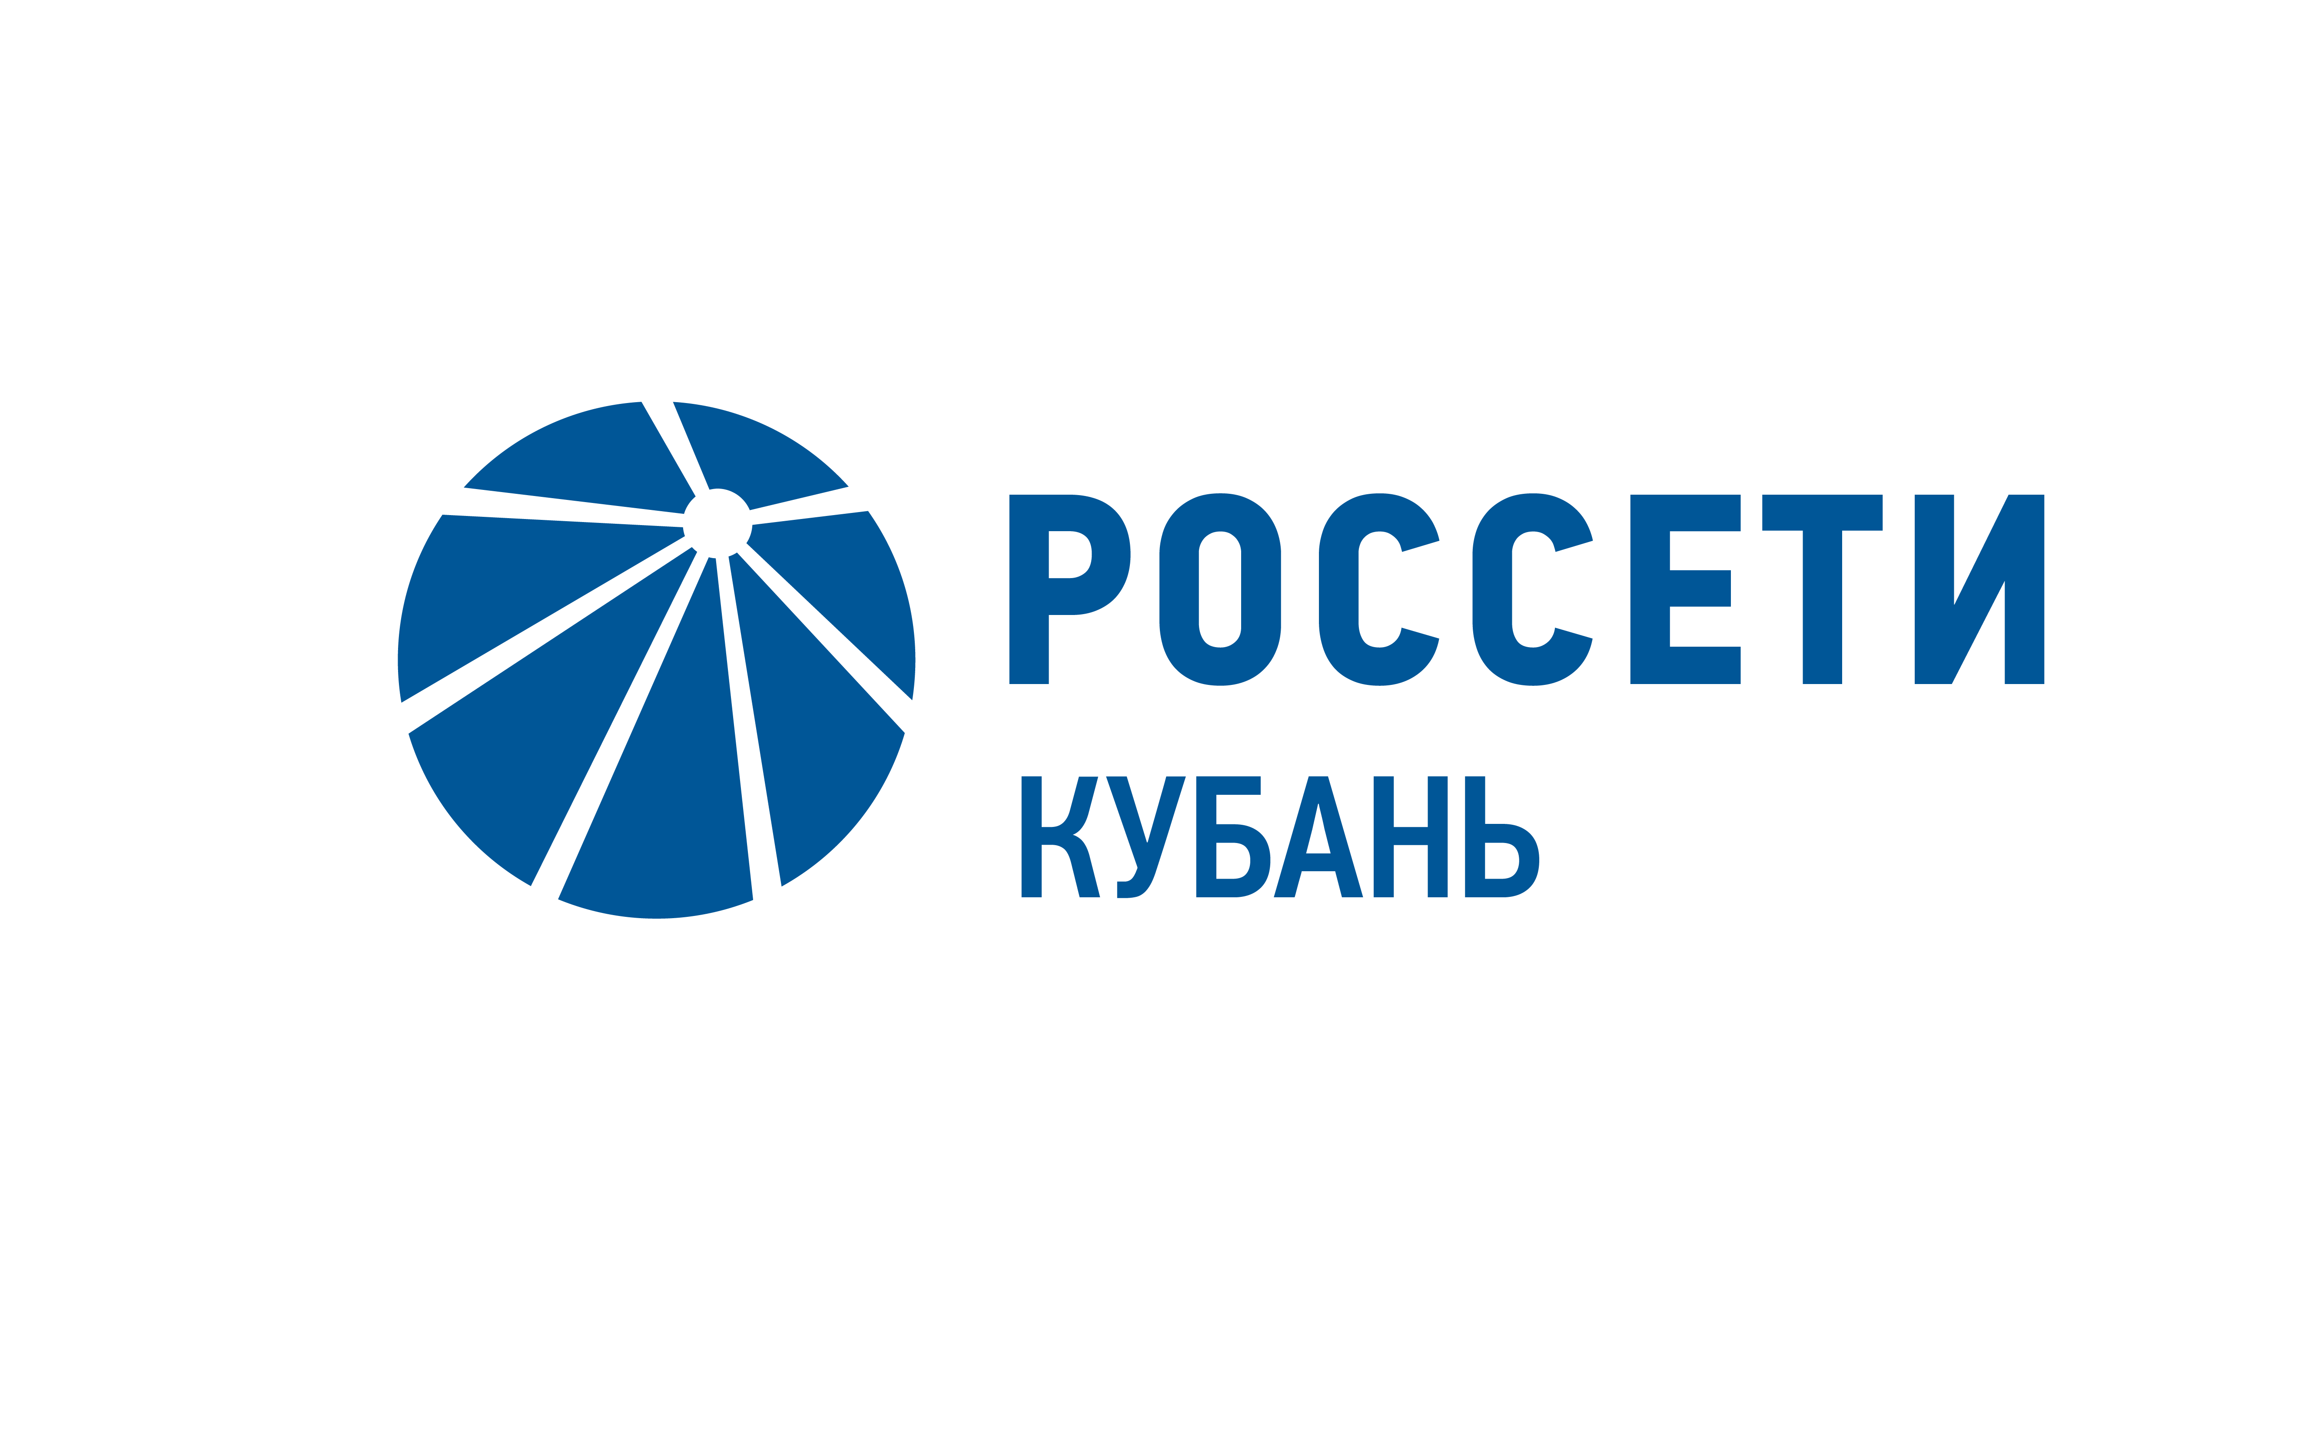

**Ура безопасным каникулам!**

**18.03.2020**

Весенние каникулы – прекрасная пора! Каждый ребенок ждет их с нетерпением в предвкушении интересного отдыха, веселых развлечений и игр на свежем воздухе. Тихорецкие электрические сети желают провести их весело и с пользой, а также напоминают о важности соблюдения правил электробезопасности.

Уважаемые дети, родители, бабушки и дедушки, воспитатели и учителя! Напомните ребятам простые, но порой, очень важные правила. Покажите картинки и обсудите каждый пункт.

ПОМНИТЕ:

×нельзя играть вблизи линий электропередачи, возле подстанций и других энергообъектов;

×нельзя взбираться на опоры (столбы) линий электропередачи;

×нельзя использовать энергообъекты для селфи (фотосъемок)

×нельзя трогать висящий или лежащий электрический провод (кабель), приближаться к нему ближе, чем на 8- 10 метров;

×нельзя проникать на территорию подстанций, открывать двери электроустановок и электрощитов;

×нельзя разбивать изоляторы, набрасывать на провода посторонние предметы;

×нельзя ловить рыбу вблизи линий электропередачи;

×нельзя разводить костры под проводами;

×нельзя находиться во время грозы вблизи линий электропередачи;

×нельзя тянуть вилку из розетки за провод;

×нельзя браться за провод бытовых электроприборов мокрыми руками;

×нельзя пользоваться неисправными электроприборами и разбирать их включенными.

Большую опасность представляют провода воздушных линий, упавшие при обрывах на металлические сооружения (заборы, ограды и др.) Также опасность представляют провода воздушных линий, упавшие при обрывах на крону деревьев. Не прикасайтесь к таким деревьям, особенно в сырую погоду! Они могут проводить электрический ток.

Энергообъекты – не место для игр и развлечений!

#РоссетиКубань #Тихорецкиеэлектрическиесети #правилаэлектробезопасности #профилактикаэлектртравматизма #Белоглинскийрайон

**ПАО «Россети Кубань»** отвечает за транспорт электроэнергии по сетям 110 кВ и ниже на территории Краснодарского края и Республики Адыгея. Входит в группу «Россети». В составе энергосистемы 11 электросетевых филиалов. Общая протяженность линий электропередачи – 93 тыс. км. Управляет 742 подстанциями 35 кВ и выше трансформаторной мощностью 11,4 тыс. МВА. Площадь обслуживаемой территории – 83,8 тыс. кв. км с населением более 6 млн человек. «Россети Кубань» – крупнейший налогоплательщик региона. Телефон горячей линии: 8-800-220-0-220 (звонок по России бесплатный).

**Компания «Россети»** является оператором одного из крупнейших электросетевых комплексов в мире. Управляет 2,37 млн километров линий электропередачи, 517 тыс. подстанций трансформаторной мощностью более 802 тыс. МВА. В 2019 году полезный отпуск электроэнергии потребителям составил 763 млрд кВт·ч. Численность персонала группы компаний «Россети» – 217 тыс. человек. Имущественный комплекс ПАО «Россети» включает 35 дочерних и зависимых обществ, в том числе 15 межрегиональных, и магистральную сетевую компанию. Контролирующим акционером является государство в лице Федерального агентства по управлению государственным имуществом РФ, владеющее 88,04 % долей в уставном капитале.

**Контакты:**

Дирекция по связям с общественностью ПАО «Россети Кубань»

Тел.: (861) 212-24-68; e-mail: [sadymva@kuben.elektra.ru](mailto:sadymva@kuben.elektra.ru)